Тема: «Теорема Пифагора», «Исторические задачи» (8 класс)
План урока:
1. Исторические сведения
2. Теорема Пифагора.
3. Различные способы её доказательств
- Доказательство 1.
- Доказательство 2.
- Задача древних индусов
- Доказательство теоремы Пифагора в виде
задачи - сказки.
- Доказательство Мёльманна
- Доказательство Гарфилда
- Чертежи различных доказательств.
4. Античный взгляд на теорему
5. Пифагоровы числа
6. Исторические задачи, приписываемые Пифагору
7. Контроль знаний и умений
Ход урока
Ребята, на уроках геометрии вы уже познакомились с темой «Теорема Пифагора и её доказательство». А сейчас мы с вами отправимся в историческое путешествие в древние цивилизации. Познакомимся с историческими сведениями о жизни и деятельности древнегреческого ученого Пифагора, о том, как он доказал знаменитую теорему. Рассмотрим различные способы доказательства этой теоремы. Узнаем о математических знаниях и открытиях учеников Пифагора и о его Пифагорейской школе и многое, многое интересное.
Теорема Пифагора. Она является основой решения множества геометрических задач и базой изучения теоретического материала в дальнейшем. Докажем эту теорему и решим несколько задач с её применением. Но сначала послушаем рассказ о математике, именем которого она названа
.
1. Исторические сведения
ПИФАГОР САМОССКИЙ
(ок. 580 – ок. 500 г . до н.э.)
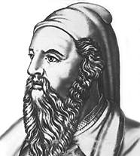О жизни Пифагора известно немного. Он родился в 580 г . до н.э. в Древней Греции на острове Самос, который находится в Эгейском море у берегов Малой Азии, поэтому его называют Пифагором Самосским.
Родился Пифагор в семье резчика по камню, который сыскал скорее славу, чем богатство. Ещё в детстве он проявлял незаурядные способности, и когда подрос, неугомонному воображению юноши стало тесно на маленьком острове.
Пифагор перебрался в город Милеет и стал учеником Фалеса, которому в то время шёл восьмой десяток. Мудрый учёный посоветовал юноше отправиться в Египет, где сам, когда-то изучал науки.
Перед Пифагором открылась неизвестная страна. Его поразило то, что в родной Греции боги были в образе людей, а египетские боги – в образе полулюдей-полуживотных. Знания были сосредоточены в храмах, доступ в которые был ограничен. Пифагору потребовались годы, чтобы глубоко изучить египетскую культуру прежде, чем, ему было разрешено познакомиться с многовековыми достижениями египетской науки.
Когда Пифагор постиг науку египетских жрецов, то засобирался домой, чтобы там создать свою школу. Жрецы, не желавшие распространения своих знаний за пределы храмов, не хотели его отпускать. С большим трудом ему удалось преодолеть эту преграду.
Однако по дороге домой, Пифагор попал в плен и оказался в Вавилоне. Вавилоняне ценили умных людей, поэтому он нашёл своё место среди вавилонских мудрецов. Наука Вавилона была более развитой, нежели египетская. Наиболее поразительными были успехи алгебры. Вавилоняне изобрели и применяли при сёте позиционную систему счисления, умели решать линейные, квадратные и некоторые виды кубических уравнений.
Пифагор прожил в Вавилоне около десяти лет и в сорокалетнем возрасте вернулся на родину. Но недолго он пробыл на острове Самос, С приездом Пифагора в Кротон начинается самый яркий период его биографии. Пифагор основал сообщество своих учеников и последователей – пифагорейскую школу, которое было одновременно научно-философской школой, религиозно-мистическим союзом, духовным братством.
История теоремы Пифагора.
Интересна история теоремы Пифагора. Хотя эта теорема и связывается с именем Пифагора, она была известна задолго до него. В вавилонских текстах она встречается за 1200 лет до Пифагора.
Древний Египет. (Практическая работа).
Но Пифагор первым нашёл её доказательство. Сохранилось древнее предание, что в честь своего открытия Пифагор принёс в жертву богам быка, по другим свидетельствам – даже сто быков.
2. Теорема Пифагора.
Суть истины вся в том, что нам она – навечно,
Когда хоть раз в прозрении её увидим свет,
И теорема Пифагора через столько лет
Для нас. Как для него, бесспорна, безупречна…
3. Различные способы её доказательств
- Доказательство 1.
- Доказательство 2.
- Задача древних индусов
- Доказательство теоремы Пифагора в виде
задачи - сказки.
- Доказательство Мёльманна
- Доказательство Гарфилда
- Чертежи различных доказательств

Задача древних индусов.
Над озером тихим  С полфута размером, высился лотоса цвет.  Он рос одиноко. И ветер порывом  Отнес его в сторону. Нет  Боле цветка над водой,  Нашел же рыбак его ранней весной  В двух футах от места, где рос  Итак, предложу я вопрос:  Как озера вода здесь глубока? | 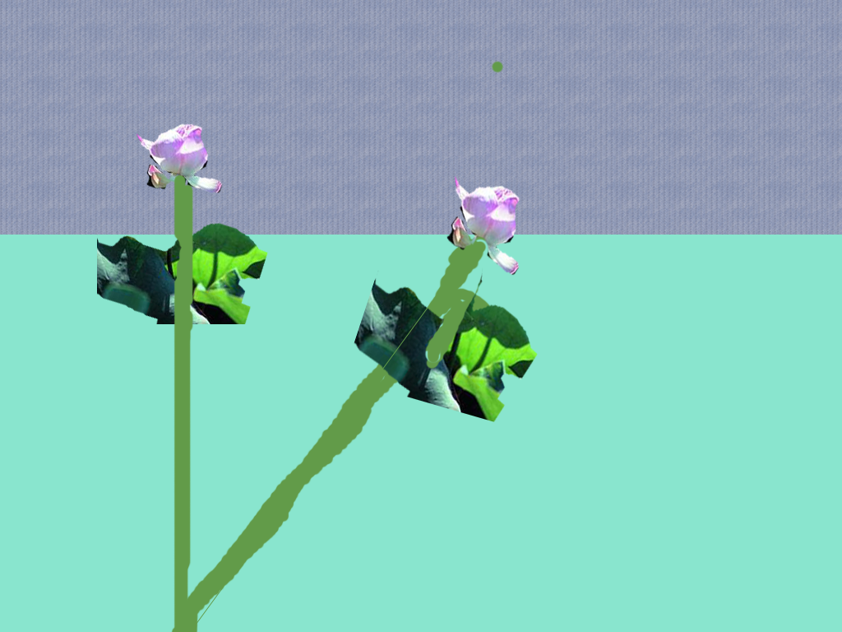 | х² =ВД² - ВС²  х² =( х+½)² - 2²  х² =х² +х +¼ -4  Х =3¾.  Ответ.  Глубина озера 3¾ фута.

4. Античный взгляд. Чертежи из Древней Индии.
5. Пифагорейская школа. Пифагоровы числа.
Пифагор выработал для себя и своих учеников особый распорядок дня. Встав до восхода солнца, пифагорейцы шли на морской берег встречать рассвет, делали гимнастические упражнения, принимали завтрак. В конце дня совершали совместные прогулки, морское купание и ужинали, а после ужина – возлияние богам и чтение. Как видим, пифагорейцы с равным усердием заботились о физическом и духовном развитии.
В основе религиозно-философского учения Пифагора лежало представление о числе, как основе всего существующего в мире. «Числа – суть боги на земле», – говорил он.
Пифагорейцы узнавали друг друга по звездчатому пятиугольнику – пентаграмме. Они верили, что в числовых закономерностях спрятана тайна мира. Мир чисел жил для пифагорейца особой жизнью, числа имели свой особый жизненный смысл.
Совершенные числа.
Числа древними греками мыслились зримо в виде камешков (популярные сегодня слова «калькуляция», «калькулятор» произошли именно от счета камешков, разложенных на песке или на счетной доске – абаке).
Числа-камешки раскладывались в виде правильных геометрических фигур; эти фигуры классифицировались. Так возникли числа, сегодня именуемые фигурными.
Дружественные числа.
6. Исторические задачи, приписываемые Пифагору.
7. Практическое задание.

Чертежи различных доказательств.
В современных учебниках теорема сформулирована так: «В прямоугольном треугольнике квадрат гипотенузы равен сумме квадратов катетов».
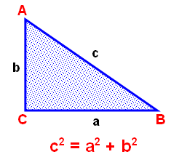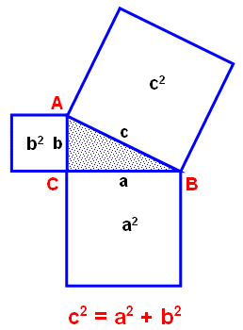
Предполагают, что во времена Пифагора теорема звучала по-другому: «Площадь квадрата, построенного на гипотенузе прямоугольного треугольника, равна сумме площадей квадратов, построенных на его катетах». Действительно, С² – площадь квадрата, построенного на гипотенузе, а² и b² – площади квадратов, построенных на катетах .

Рис . 8
Вероятно, факт, изложенный в теореме Пифагора, был сначала установлен для равнобедренных прямоугольных треугольников. Квадрат, построенный на гипотенузе, содержит четыре треугольника. А на каждом катете построен квадрат, содержащий два треугольника. Из рисунка 9 видно, что площадь квадрата, построенного на гипотенузе равна сумме площадей квадратов, построенных на катетах.
Рис. 9
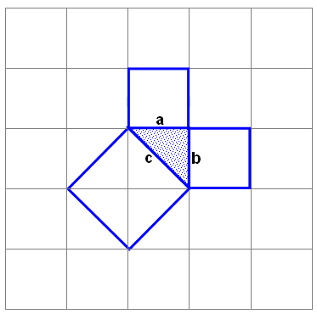
Смотрите, а вот и «Пифагоровы штаны во все стороны равны» (рис. 10).
Рис. 10
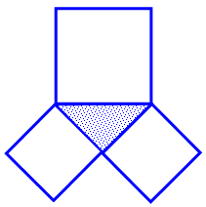
Такие стишки придумывали учащиеся средних веков при изучении теоремы; рисовали шаржи. Вот, например, такие (рис. 11, рис. 12):

Рис. 11
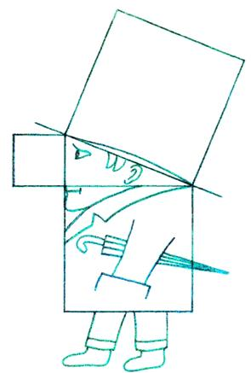
Рис. 12
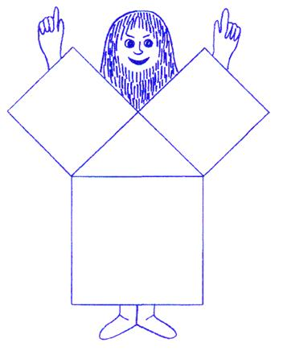
Интересна история теоремы Пифагора. Хотя эта теорема и связывается с именем Пифагора, она была известна задолго до него. В вавилонских текстах она встречается за 1200 лет до Пифагора. По-видимому, он первым нашёл её доказательство. Сохранилось древнее предание, что в честь своего открытия Пифагор принёс в жертву богам быка, по другим свидетельствам – даже сто быков. Это, однако, противоречит сведениям о моральных и религиозных воззрениях Пифагора. В литературных источниках можно прочитать, что он «запрещал даже убивать животных, а тем более ими кормиться, ибо животные имеют душу, как и мы». В связи с этим более правдоподобной можно считать следующую запись: «… когда он открыл, что в прямоугольном треугольнике гипотенуза имеет соответствие с катетами, он принес в жертву быка, сделанного из пшеничного теста».
На протяжении последующих веков были найдены другие доказательства теоремы Пифагора. В настоящее время их насчитывается более ста. Большинство способов её доказательства сводятся к разбиению квадратов на более мелкие части. На стенде вы можете познакомиться с двадцатью тремя такими доказательствами.
А сейчас докажем теорему Пифагора в современной формулировке.
Т е о р е м а. «В прямоугольном треугольнике квадрат гипотенузы равен сумме квадратов катетов».
Начертите треугольник АВС с прямым углом С (рис. 13).
Рис. 13
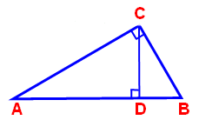
Д а н о: D АВС, ? С = 90 о.
Д о к а з а т ь: АВ 2 = АС 2 + ВС 2.
Д о к а з а т е л ь с т в о.
Проведём высоту CD из вершины прямого угла С .
Косинусом острого угла прямоугольного треугольника называется отношение прилежащего катета к гипотенузе, поэтому
в D ACD cos A 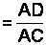, а в D АВС cos А 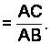
Так как равны левые части этих равенств, то равны и правые, следовательно, 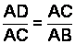. Отсюда, по свойству пропорции, получаем:
АС 2 = AD ? АВ . (1)
Аналогично, в D В CD cos В 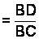, а в D АВС cos В 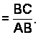Так как равны левые части этих равенств, то равны и правые, следовательно, 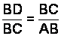. Отсюда, по свойству пропорции, получаем: ВС 2 = В D ? АВ . (2)
Сложим почленно равенства (1) и (2), и вынесем общий множитель за скобки:
АС 2 + ВС 2 = AD ? AB + BD ? AB = AB ? (AD + BD) = AB ? AB = AB 2.
Получили, что
АВ 2 = АС 2 + ВС 2 .
Теорема Пифагора – одна из главных теорем геометрии, потому что с её помощью можно доказать много других теорем и решить множество задач.
Итак, сегодня на уроке мы познакомились с одной из главных теорем геометрии - теоремой Пифагора и её доказательством, с некоторыми сведениями из жизни учёного, имя которого она носит, решили несколько простейших задач.
Значение теоремы Пифагора состоит в том, что из нее или с ее помощью можно вывести большинство теорем геометрии и решить множество задач. К следующему уроку вы должны выучить теорему Пифагора с доказательством, так как мы будем учиться применять её к решению более сложных задач.
Популярность теоремы столь велика, что её доказательства встречаются даже в художественной литературе, например в рассказе известного английского писателя Хаксли «Юный Архимед». Такое же доказательство, но для частного случая равнобедренного прямоугольного треугольника приводится в диалоге Платона «Менон». Этой теореме даже посвящены стихи.

О теореме Пифагора
Суть истины вся в том, что нам она – навечно,
Когда хоть раз в прозрении её увидим свет,
И теорема Пифагора через столько лет
Для нас. Как для него, бесспорна, безупречна…
(Отрывок из стихотворения А. Шамиссо)
Для тех, кто желает больше узнать о Пифагоре, прочитать о нём легенды, выяснить, почему союз пифагорейцев был тайным, почему авторство работ приписывалось учителю и о многом другом, советую прочитать книгу А.В. Волошинова «Пифагор», которая имеется в нашей школьной библиотеке.
А познакомившись с материалами «раскладушки», вы можете узнать о нравственных заповедях пифагорейцев, прочитать несколько легенд, связанных с именем Пифагора, попробовать решить несколько исторических задач и разгадать пифагорову головоломку.

Д.з. Рефераты или легенды, связанные с именем Пифагора и множеством доказательств его теоремы.

Приложение № 1.
Исторические задачи.
Задача индийского математика XII века Бхаскары
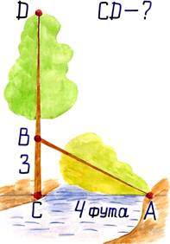
«На берегу реки рос тополь одинокий.
Вдруг ветра порыв его ствол надломал.
Бедный тополь упал. И угол прямой
С теченьем реки его ствол составлял.
Запомни теперь, что в этом месте река
В четыре лишь фута была широка
Верхушка склонилась у края реки.
Осталось три фута всего от ствола,
Прошу тебя, скоро теперь мне скажи:
У тополя как велика высота?»
Задача из китайской «Математики в девяти книгах»
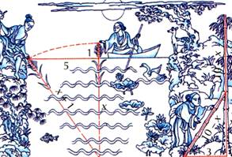
«Имеется водоем со стороной в 1 чжан = 10 чи. В центре его растет камыш, который выступает над водой на 1 чи. Если потянуть камыш к берегу, то он как раз коснётся его. Спрашивается: каковаглубина воды и какова длина камыша?».
Задача из учебника «Арифметика» Леонтия Магницкого
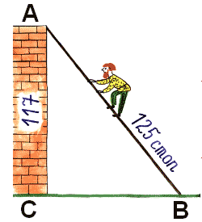
«Случися некому человеку к стене лестницу прибрати, стены же тоя высота есть 117 стоп. И обреете лестницу долготью 125 стоп. И ведати хочет, колико стоп сея лестницы нижний конец от стены отстояти имать».

ПИФАГОРОВА ГОЛОВОЛОМКА
Из семи частей квадрата составить снова квадрат, прямоугольник, равнобедренный треугольник, трапецию. Квадрат разрезается так: E , F , K , L - середины сторон квадрата, О – центр квадрата, ОМ ^ EF , NF ^ EF .
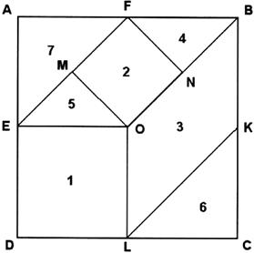

Пифагорейцами было сделано много важных открытий в арифметике и геометрии, в том числе:
- теорема о сумме внутренних углов треугольника;
- построение правильных многоугольников и деление плоскости на некоторые из них;
- геометрические способы решения квадратных уравнений;
- деление чисел на чётные и нечётные, простые и составные; введение фигурных, совершенных и дружественных чисел;
- доказательство того, что не является рациональным числом;
- создание математической теории музыки и учения об арифметических, геометрических и гармонических пропорциях и многое другое.
Известно также, что кроме духовного и нравственного развития учеников Пифагора заботило их физическое развитие. Он не только сам участвовал в Олимпийских играх и два раза побеждал в кулачных боях, но и воспитал плеяду великих олимпийцев.
Около сорока лет учёный посвятил созданной им школе и, по одной из версий, в возрасте восьмидесяти лет Пифагор был убит в уличной схватке во время народного восстания.
После его смерти ученики окружили имя своего учителя множеством легенд.
Рис. 4
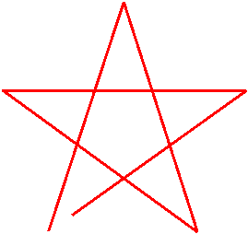
Из рассказа вы узнали, что союз пифагорейцев был тайным. Эмблемой или опознавательным знаком союза являлась пентаграмма (рис. 4) – пятиконечная звезда. Пентаграмме присваивалась способность защищать человека от злых духов.
Этот пятиугольник обладает интересным геометрическим свойством: поворотной симметрией пятого порядка, т.е. имеет пять осей симметрии, которые совмещаются при каждом повороте на 72 о . Именно это тип симметрии наиболее распространён в живой природе у цветков незабудки, гвоздики, колокольчика, шиповника, лапчатки гусиной, вишни (рис. 5), груши, яблони, малины, рябины и т.д. Поворотная симметрия пятого порядка встречается и в животном мире, например, у морской звезды (рис. 6) и панциря морского ежа.
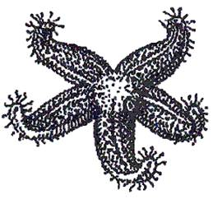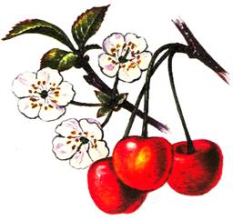
Пифагор сделал много важных открытий, но наибольшую славу учёному принесла доказанная им теорема, которая сейчас носит его имя.

